Fiche d’examen au cas par cas pour les zones visées par l’article L2224-10 du Code Général des Collectivités Territoriales

selon le R122-17-II alinéa 4 du Code de l’environnement

Nom de la collectivité ou de l’EPCI compétent | Nom de la personne publique responsable
FOURG  1 Place de la Mairie  25 440 FOURG  Tél : (+33) 3 81 63 81 81  mairie.fourg@orange.fr | M. le Maire

Zonages concernés par la présente demande
Les zones d’assainissement collectif où la collectivité compétente est tenue d’assurer la collecte des eaux usées domestiques et le stockage, l’épuration et le rejet ou la réutilisation de l’’ensemble des eaux collectées : | Oui | Non
Les zones relevant de l’assainissement non collectif où la collectivité compétente est tenue d’assurer le contrôle de ces installations et, si elles le décident, le traitement des matières de vidange et, à la demande des propriétaires, l’entretien et les travaux de réalisation et de réhabilitation des installations d’assainissement non collectif : | Oui | Non
Les zones où des mesures doivent être prises pour limiter l’imperméabilisation des sols et pour assurer la maîtrise du débit et de l’écoulement des eaux pluviales et de ruissellement : | Oui | Non
Les zones où il est nécessaire de prévoir des installations pour assurer la collecte, le stockage éventuel et, en tant que de besoin, le traitement des eaux pluviales et de ruissellement lorsque la pollution qu’elles apportent au milieu aquatique risque de nuire gravement à l’efficacité des dispositifs d’assainissement : | Oui | Non

Présentation de votre démarche et des motifs de la mise en place/révision de ce (ces) zonage(s)
La commune de FOURG porte la compétence « assainissement collectif ».
La collectivité souhaite mettre à jour la cartographie de zonage des eaux usées pour qu’elle soit cohérente avec le Plan local d’Urbanisme.

Caractéristiques des zonages et contexte
Est-ce une révision/modification de zonages d’assainissement ? | Oui |  | Non
Quelle est la date d’approbation du précédent zonage ? | A compléter …./..../2005
Dans le cas d’une extension éventuellement envisagée d’un ou plusieurs zonages, dans quelles proportions ces zones vont-elles s’étendre ? | Chiffres bruts : ancien zonage collectif 57,02 ha / nouveau zonage collectif : 25,58 ha (réduction de 31,44 ha (55 %) de la surface initiale potentiellement collectée).  Détail : retrait de 35,07 ha sur terrains non urbanisés ou non urbanisables au P.L.U. (actuellement agricole) et +3,54 ha de secteurs nouveaux non collectés initialement dont 2,36 ha déjà bâtis et actuellement raccordés => +1,18 ha nouveaux sur zone AU du P.L.U. "La Chaux" à l’Est du village
Quel est le territoire concerné ? (joindre une carte du périmètre) | Voir PJ
Le territoire est-il couvert par un ou plusieurs document(s) d’urbanisme ? | Oui |  | Non  (commune en RNU mais P.L.U. en cours d’élaboration)
Quelle est la date d'approbation du/des document(s) existant(s) ? | Sans objet
Si le(s) document(s) est / sont en cours d'élaboration / révision / modification, quel est l'état d'avancement de la démarche? | Elaboration en cours (enquête publique prévue en décembre 2017 – approbation début 2018)
La réalisation / révision / modification de vos zonages est-elle menée en parallèle d’une élaboration / révision / modification du document d’urbanisme ? | Oui | Non
Expliquer l’articulation envisagée entre le document d’urbanisme et le(s) zonage(s) prévu(s) (traitement des questions d’assainissement par le document d’urbanisme, conséquences des ouvertures à l’urbanisation, ...) : | La commune de FOURG porte les compétences assainissement collectif et urbanisme. Le document d’urbanisme a donc été élaboré en cohérence avec l’évolution du système des réseaux de collecte. Le zonage d’assainissement collectif est calqué sur les zones U et AU du P.L.U.
Le(s) PLUi / PLU / carte communale, en vigueur, font / fait-il (elle) ou ont/a-t-il (elle) fait l’objet d’une évaluation environnementale ? | Oui  Présence N2000 sur la commune / avis AE en date du 02/02/2016 sur projet P.L.U. arrêté | Non
Des études techniques (type : schéma directeur d’assainissement, étude sur les eaux pluviales,...) ont-t-elles été, ou seront-t-elles, menées préalablement à vos futures propositions de zonages ? | Oui | Non
Préciser les études :

Caractéristiques générales du territoire et des zones susceptibles d’être touchées
Nombre d’habitants et de logements concernés | 142 logements pour 317 habitants en 2011 (323 habitants en 2015)
La commune accueille t’elle des établissements ou des activités économiques générateurs importants d’eaux usées ? | Oui | Non
Êtes-vous / intégrez-vous une commune en zone littorale (au sens de la loi littorale, y compris certains lacs)? | Oui | Non
Est-ce que le territoire de votre collectivité dispose ou est limitrophe d’une commune disposant d’une zone de baignade ? dans ce cas un profil de baignade a t il été réalisé ? | Oui | Non | Limitrophe
Est-ce que le territoire de votre collectivité dispose ou est limitrophe d’une commune disposant d’une zone conchylicole ? | Oui | Non | Limitrophe
Est-ce que le territoire de votre collectivité dispose ou est limitrophe d’une commune disposant d’une zone de montagne ? | Oui | Non | Limitrophe
Est-ce que le territoire de votre collectivité dispose ou est limitrophe d’une commune disposant d’un périmètre réglementaire de captage (immédiat, rapproché/éloigné) d’alimentation en eau potable ? | Oui | Non | Limitrophe
Est-ce que le territoire de votre collectivité dispose ou est limitrophe d’une commune disposant d’un périmètre de protection des risques d’inondations ? | Oui | Non | Limitrophe
- Préciser lesquels : (joindre éventuellement une cartographie)

Le territoire dispose-t-il de cours d’eau de première catégorie piscicole ? | Oui |  | Non
Le territoire dispose-t-il de réservoirs biologiques selon le SDAGE ? | Oui |  | Non
Préciser lesquels : (joindre éventuellement une cartographie)
Y a-t-il une zone environnementalement sensible à proximité telle que : Natura 2000 ? | Oui  FR4312005 |  | Non
ZNIEFF1 ?  ZNIEFF2 | Oui  Ref : 430020079 (Combles et clocher de l’église de FOURG)  430007788  La cote de Liesle, la Fassure et la Cote d'Or  430009455  Foret de Courtefontaine  +ZNIEFF2  430002172  Forêt de Chaux |  | Non
Zone humide ?  Source : Base de données CARMEN – DREAL Bourgogne Franche-Comté  +Syndicat Mixte de la Loue | Oui |  | Non
Éléments de la Trame Verte et Bleue (réservoir, corridors) ? | Oui  (Secteurs périphériques de la commune Ouest : Forêt de Chaux, Est : Bois de la Côte d’Or et Nord de la commune ) |  | Non
Présence connue d’espèces protégées ? | Oui  Petit Rhinolophe  Chouette effraie |  | Non
Présence de nappe phréatique sensible ? | Oui |  | Non
- Préciser lesquelles : (joindre éventuellement une cartographie)
Quel est le niveau de qualité de l’état écologique et de l’état chimique (très bon état, bon état, moyen, médiocre, mauvais ) des masses d’eau réceptrices des eaux concernées par la présente demande, selon la classification du SDAGE au sens de la Directive Cadre sur l’Eau (DCE)? | La masse d’eau la Clauge présente un état écologique Bon et un état chimique Bon
Nom de la(des)Masse(s) d’eau superficielle | La Clauge  FRDR621
Nom de la(des)Masse(s) d’eau souterraine
Si souhaité, vous pouvez préciser un niveau de qualité issu des point(s) de référence(s) nationaux connu(s), ou selon d’autres données à préciser (biblio, mesures locales)
Schéma d’Aménagement et de Gestion des Eaux (SAGE) ? | Oui | Non
Directive Territoriale d’Aménagement (DTA ou DTADD) ? | Oui | Non
Schéma de Cohérence Territorial (SCoT) ? | Oui | Non

Caractéristiques générales du territoire et des zones susceptibles d’être touchées
Pensez-vous que votre territoire sera soumis à une forte urbanisation ? Perspectives de développement de l’urbanisation du territoire concerné ? | NON  +50 habitants sur la commune à l’horizon 2027 (soit 375 habitants raccordés à la STEP)
Quel est le type principal des réseaux de collecte des eaux usées sur votre territoire? | Séparatif
Disposez-vous d’une carte d’aptitude des sols à l’infiltration ? | Oui | Non
Existe-t-il des ouvrages de rétention des Eaux Pluviales sur le territoire concerné par le zonage ? | Oui | Non

Si vous disposez de la compétence relative à la planification et/ou gestion de l’assainissement collectif et non collectif, remplissez le tableau suivant

Questions relatives aux zones d'assainissement collectif/non collectif des eaux usées

Contexte, caractéristiques du zonage et possibilité d’incidences sur l’environnement et la santé humaine
Y a-t-il des adaptations de grands secteurs (ouverture à l’urbanisation, passage de l’ANC à l’AC ou inversement pour diverses raisons possibles), qui sont à l’origine de la volonté de révision du zonage d’assainissement ? | Oui | Non
Conformément à l’article L2224-8 du CGCT, avez-vous établi votre schéma descriptif d’assainissement collectif des eaux usées ? | Oui | Non
Les contrôles des assainissements non collectifs sont-ils en cours et dans quels délais seront-ils réalisés? | Oui | Non
Les non-conformités ont-elles été levées ? | Oui | Non
Sont-elles en cours d’être levées? | Oui | Non
Au sein de votre PLU, imposez-vous, dans le règlement un minimum de surface sans objet parcellaire sur les zones d’assainissement non collectif? | Oui : | Non | Sans objet
La collectivité compétente (ou les collectivités adhérentes) dispose-t-elle de déclarations de prélèvement (puits ou forage privés) selon l’article L2224-9 du CGCT ? | Oui | Non
Si oui, sont-ils sur (à proximité d’) une zone pressentie comme devant accueillir un zonage ANC ? | Oui | Non
Est-il prévu d’autres modes de gestion des eaux usées traitées en Assainissement Non Collectif (ANC) que l’infiltration ou rejet en milieu hydraulique superficiel … ? | Oui | Non
Description sommaire du système actuel de collecte/traitement des eaux usées et/ou pluviales :  - assainissement collectif  - assainissement individuel | STEP sur lit planté de roseaux au lieudit l’Entefer, à l’Ouest du bourg – capacité de 400 eqh  140 foyers raccordés soit 318 eqh  1 foyer en assainissement individuel (lieudit L’Epaule)
La station de traitement des eaux usées (STEU) actuelle est-elle en surcharge par temps sec ? | Oui | Non
La station de traitement des eaux usées (STEU) actuelle est-elle en surcharge par temps de pluie ? | Oui | Non
La station de traitement des eaux usées (STEU) actuelle est-elle en surcharge de façon saisonnière ? | Oui | Non
Existe t’il des enjeux particuliers liés à des problèmes d’écoulement des eaux pluviales, de ruissellement, d’imperméabilisation des sols ? | Oui  Accumulation d’eau aux abords du lavoir (lieudit Le Château) => présence d’une pompe de refoulement de 240 m3/h en point bas permettant de collecter les ruissellements exceptionnels en temps de pluie | Non

Contexte, caractéristiques du zonage et possibilité d’incidences sur l’environnement et la santé humaine
Avez-vous des procédures d’urgence en cas de rupture accidentelle d’un des éléments de votre système d’assainissement (coupure électrique, pompe, STEU)? | Oui | Non
Avez-vous l’intention de rechercher une réduction de vos futures consommations énergétiques sur les équipements de votre système d’assainissement (postes,..) ? | Oui | Non
Par une cohérence topographique entre les zones collectées ? | Oui | Non
Autres :

Si vous disposez de la compétence relative la planification et/ou gestion des eaux pluviales, remplissez le tableau suivant

Sans objet

Sensibilités environnementales sur la commune :

Les ZNIEFF de type 1

ZNIEFF1 n°00 000 207 - Combes et clocher de l’église de Fourg

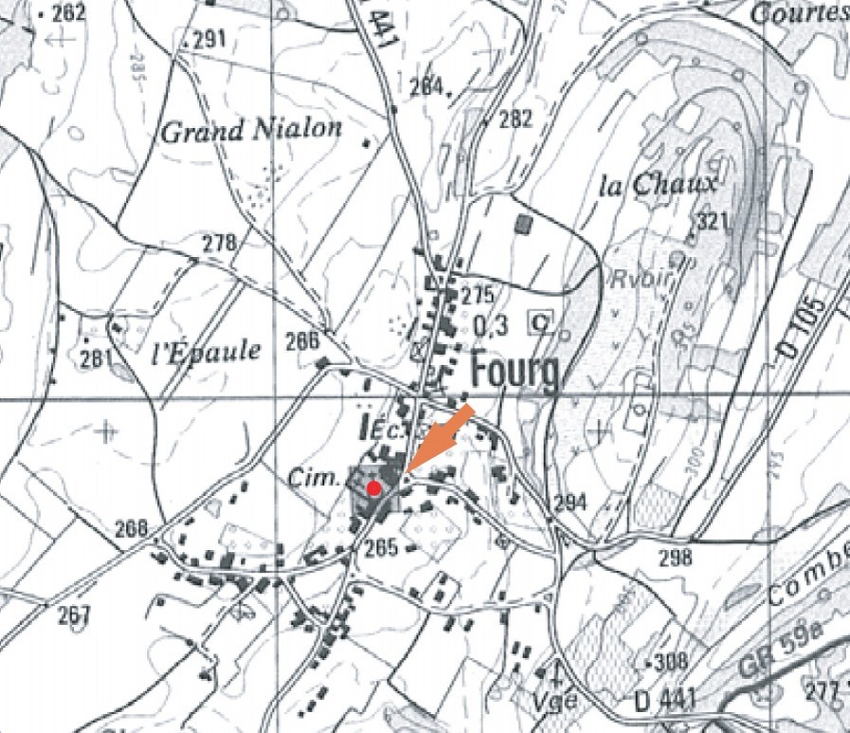

ZNIEFF n°00 010 002 Forêt de Courtefontaine et n°00 010 010 La Côte de Liesle, La Fassure et la Côte d’Or
Une première ZNIEFF de type 1 concerne le Nord-Ouest de la commune : il s’agit de Chênaies-charmaies à stellaire sub-atlantiques (code corine 41.24 – Forêt de Courtefontaine).
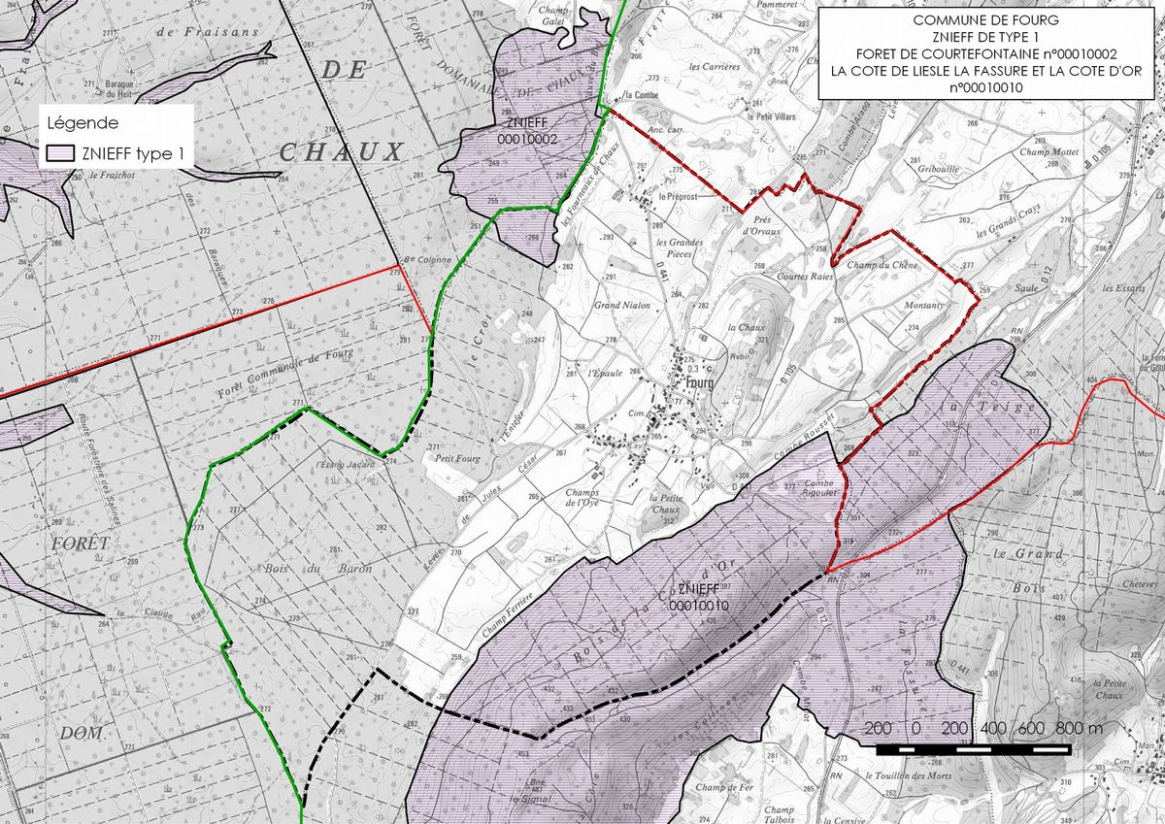
Le second ensemble ZNIEFF concerne le flanc Est de la commune. Elle comprend des milieux essentiellement forestiers, mais également des milieux semi-ouverts et de prairie (Végétations aquatiques [Code corine 22.4] – Fruticées à genévriers communs [31.88] – Pelouses pérennes denses et steppes médio-européennes [34.3] – Lisières (ou ourlets) forestières thermophiles [34.4] – Chênaies-charmaies à stellaire sub-atlantiques [41.24]).

La ZNIEFF de type 2 "Forêt de Chaux" n°00 010 000
On recense également une ZNIEFF de type 2 sur la commune. Elle regroupe les ensemble ci-dessus et concerne les boisements de la forêt de Chaux et du bois de la Côte d’Or.

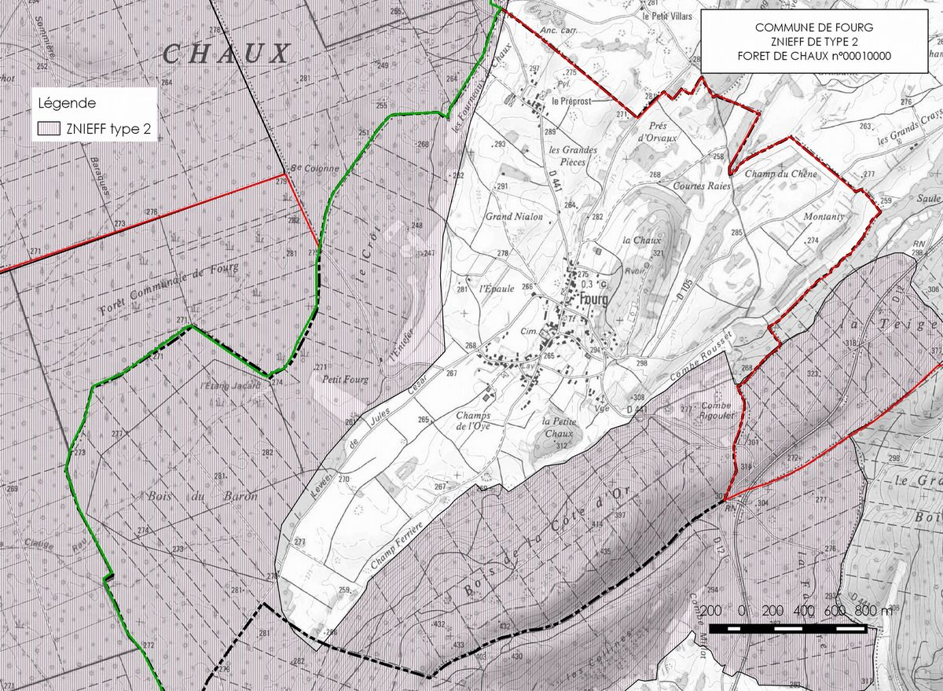

La Z.P.S. de la Forêt de Chaux (zone de protection spéciale) n°FR4312005
La Zone de Protection Spéciale (ZPS) du « Massif de Chaux » se situe en Franche-Comté dans les départements du Jura et du Doubs. Elle a une superficie de 21 870,2 ha. Le site est composé majoritairement d’une forêt domaniale, celle de Chaux, ainsi que de 28 forêts communales et 2 forêts sectionnales (Azans et Gros Buisson) limitrophes ou incluses dans le massif forestier. Le Bois Baron sur la commune de Fourg fait partie des forêts privées.

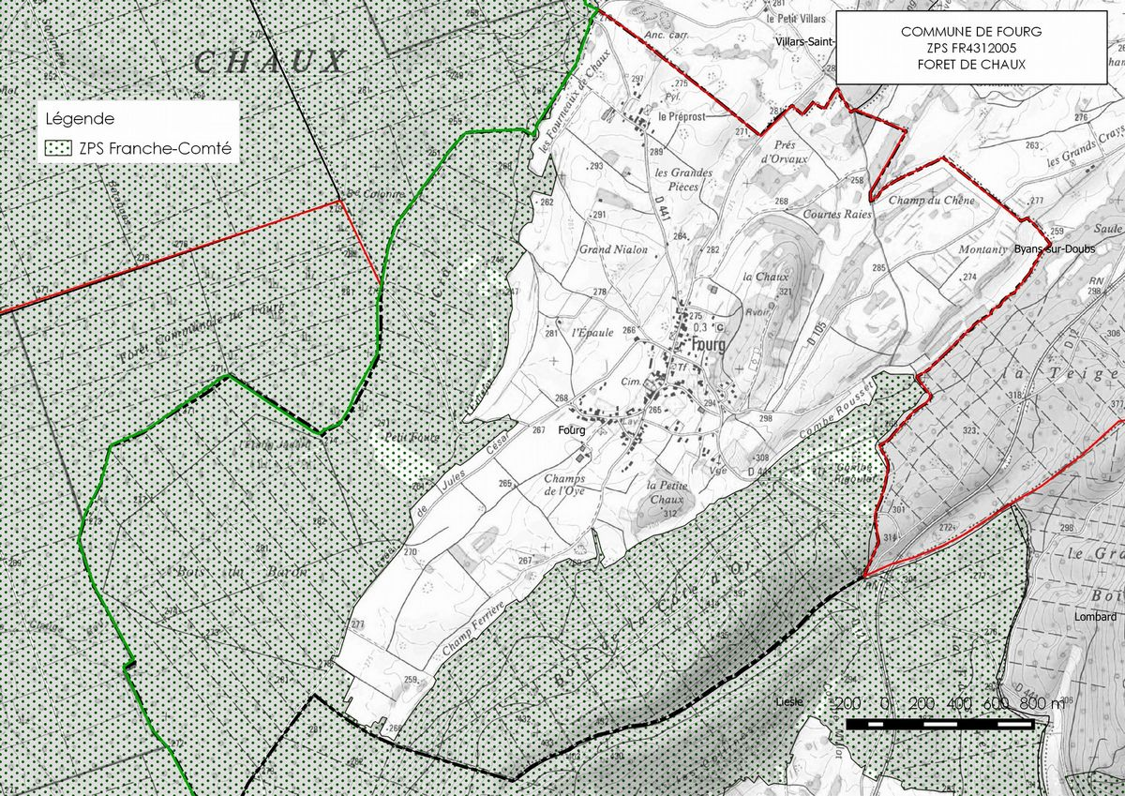

Le site d’intérêt communautaire (S.I.C. FR4301317) "Vallons forestiers, rivières, ruisseaux, milieux humides et temporaires de la forêt de Chaux"
Le site d’intérêt communautaire (SIC) est inclus dans la Z.P.S. et doit être considéré comme faisant partie intégrante du même ensemble, mais sa localisation ne concerne pas directement la commune de Fourg. Il se situe au niveau des vallons de la Clauge, de la Doulonne, des ruisseaux de Plumont, de la Bretenière, d’Our, de Bief et d’Etrepigney et totalise une superficie de 1881,6 ha (voir carte partielle ci-après).

Le SIC est majoritairement en forêt domaniale et sur 11 forêts communales.

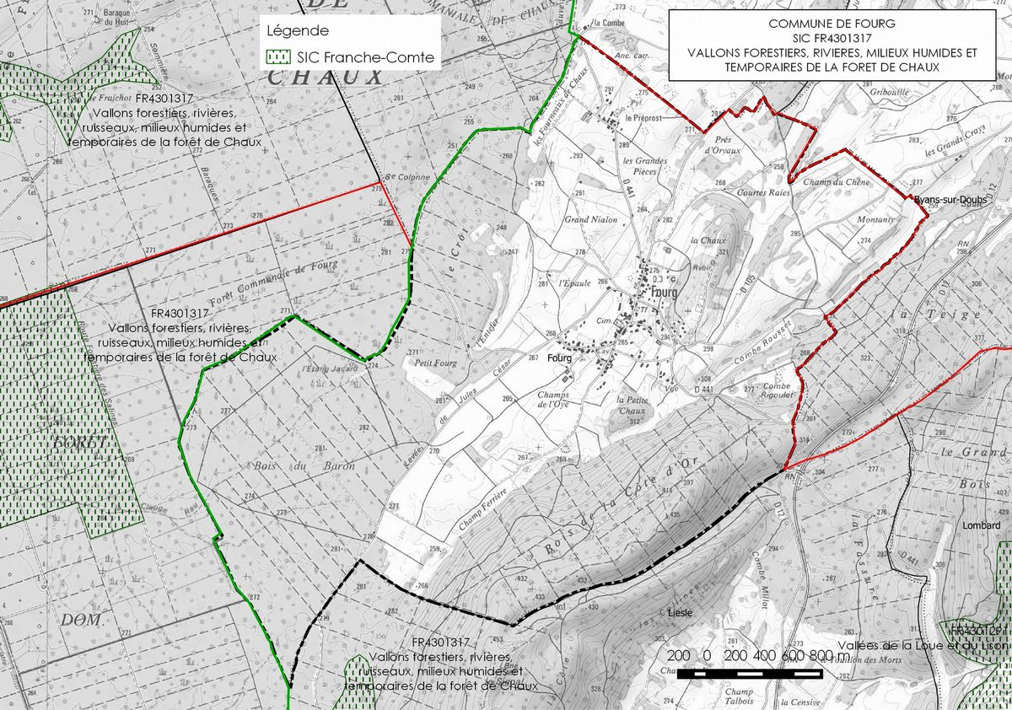

La Z.I.C.O. (Zones d’importance pour la Conservation des Oiseaux, en application de la Directive Oiseaux) de la Forêt de Chaux
Le massif forestier constitue également dans son ensemble une Z.I.C.O. en raison de son intérêt et de sa richesse avifaunistique.

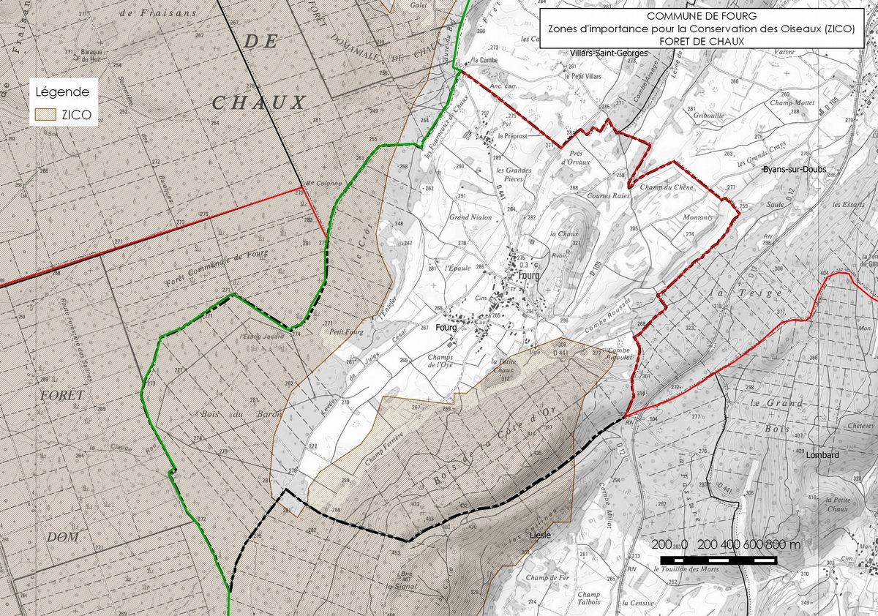
Localisation par rapport aux sites Natura 2000

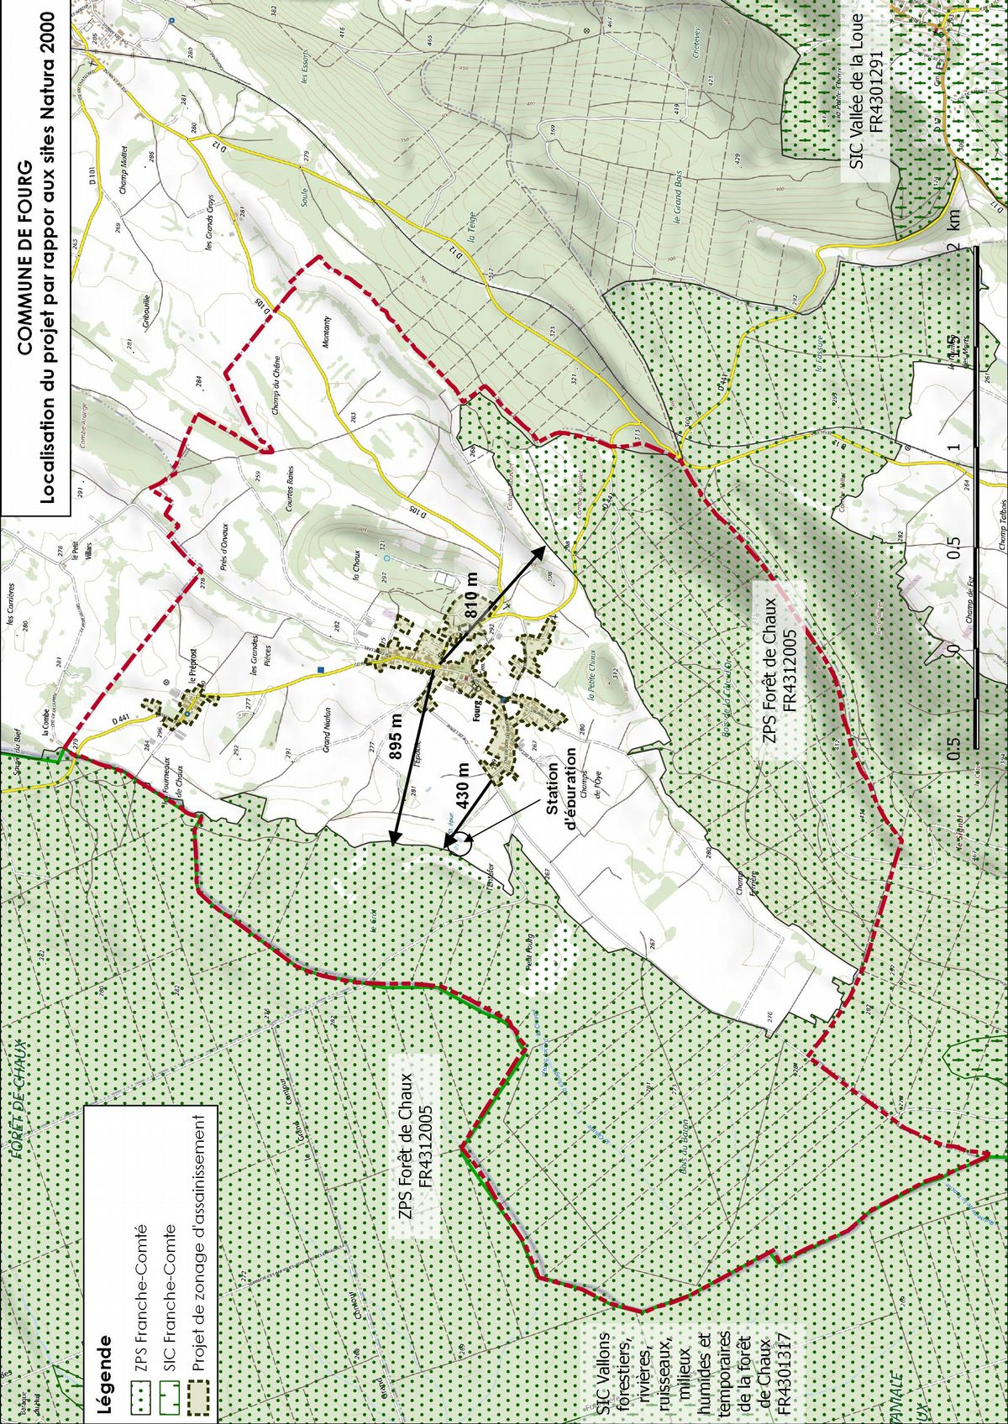

On citera également (coin inférieur droit de la carte ci-dessus), la présence du S.I.C. des vallées de la Loue et du Lison FR4301291, qui relève d’un bassin-versant distinct de celui de Fourg.

